**МУНИЦИПАЛЬНОЕ ОБЩЕОБРАЗОВАТЕЛЬНОЕ УЧРЕЖДЕНИЕ**

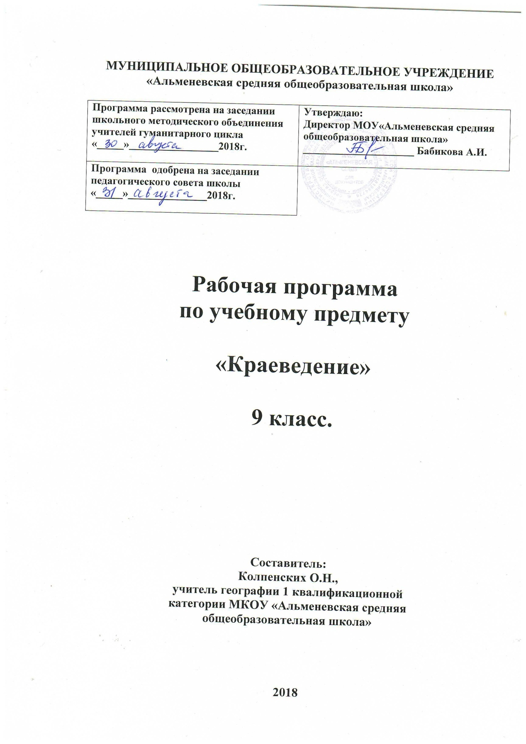

Рабочая программа по краеведению для обучающихся 9 класса средней общеобразовательной школы составлена на основе следующих документов:

* авторской учебной программы курса «Краеведение» (5 – 9 классы) Шатных А.В.

**Главной целью** краеведческого образования является воспитание гражданина России, патриота Малой Родины, знающего и любящего свой край, город, село (его традиции, памятники природы, истории и культуры) и желающего принять активное участие в его развитии.

**Изучение краеведения в 8 классе направлено на достижение следующих целей:**

* освоение знаний обучающихся об этнографических особенностях края, населении и хозяйстве своего района и Курганской области;
* углубление навыков научно-исследовательской, поисково-краеведческой деятельности обучающихся;
* овладение элементарными методами краеведческого познания, умения работать с различными источниками информации;
* формирование личности, готовой реализовывать свои способности в специфической для региона природно-климатической, экономической, социальной, образовательной среде;
* формирование личности выпускника как достойного представителя России, носителя, пользователя и создателя социокультурных ценностей и традиций родного края, активного участника социально-экономического, общественно-политического и культурного развития своего муниципального образования и Курганской области в целом, выступающего с активной, созидательной жизненной позицией, основанной на патриотизме, толерантности, традиционных семейных и трудовых ценностях;

В результате изучения курса **ученик должен**

**знать, понимать:**

-основные источники информации по географии края;

-специфику географического положения, административно-территориального деления Курганской области, особенности ее населения, основных отраслей хозяйства и внутриобластных экономических районов;

-причины социальных, экономических и экологических проблем своей местности и родного края;

-специализацию внутриобластных экономических районов;

**уметь:**

***показывать***

-на карте границу области, города, районы, крупные сельские населенные пункты и другие географические объекты;

***выделять, описывать и объяснять:***

- главные черты населения отраслевой и территориальной структуры хозяйства области и своего административного района (города);

***определять (измерять):***

-главные черты географического положения своего населенного пункта, района и области, их влияние на природные условия, историю заселения и экономическое развитие;

-главные черты размещения городского и сельского населения;

-природные и исторические предпосылки развития хозяйства;

-основные черты развития АПК;

-тенденции в структуре занятости населения;

-уровень эффективности производства на предприятиях ведущих отраслей экономики области;

-место области и отдельного предприятия в системе географического разделения труда;

-рациональность экономических связей предприятия и области в целом; направлений и состава грузопотоков;

-значительные, типичные и уникальные природные и социально-экономические объекты своего района и области и показывать их по карте;

***находить*** и анализировать информацию об условиях жизнедеятельности людей в области и влияния производства на конкретные условия жизнедеятельности человека в Курганской области; для моделирования тематических карт района; проектирования хозяйственной, экологической ситуаций на территории родного края; оценки эффективности производства на предприятиях области;

***приводить примеры:***

-производимой продукции на важнейших предприятиях области;

-экологических проблем родного края и их влияния на здоровье и продолжительность жизни населения;

***владеть навыками*** исследования и пространственной организации окружающей среды своей местности;

***прогнозировать:***

-темпы роста населения области, тенденции изменения возрастного состава населения, численности экономически активного населения;

-тенденции развития экологической ситуации своей местности, области;

**использовать приобретенные знания и умения в практической деятельности и повседневной жизни** **для:**

-решения практических задач по определению условий жизни человека в различных районах области;

-определения ситуации на рынке труда; выбора профессии, востребованной в регионе;

-решения доступных для учащихся проблем окружающей среды и социально-экономической сферы;

-организации общения с людьми разных национальностей, религиозных верований и социальных групп;

-формирования собственных взглядов и умозаключений об историческом наследии народов края, на проблемы взаимоотношения общества и природы, социально-экономического развития региона; проведения региональной политики в стране и регионе; территориальной справедливости и комплексного пространственного «здоровья» родного края;

**Место предмета в учебном плане.**

Учебный план отводит на изучение краеведения в 9 классе 17 часов из расчета 1 час в неделю.

Задачи изучения краеведения в 8 классе определяют специфику обучения. Применяются разнообразные типы учебных занятий и форм организации обучения. Используются элементы развивающих технологий обучения, игровые технологии, проектной деятельности, формирования учебной деятельности школьников и другие. Из форм организации обучения предпочтение отдается урокам изучения нового материала, учебно-практическим занятиям, практикумам, экскурсиям, деловым и ролевым играм, защите проектов, конференциям, конкурсам и зачетам. Используются элементы музейной педагогики, коллективные формы организации познавательной деятельности школьников, работа в группе и паре.

В процессе изучения краеведения в 8 классе осуществляется текущий, тематический и итоговый контроль. Могут использоваться самые разнообразные методы и формы контроля. устные ответы учащихся (фронтальный или индивидуальный опрос), контрольные, самостоятельные, практические работы; выполнение тестовых заданий. Результаты обучения оцениваются по 5-бальной системе. При оценке учитываются глубина, осознанность, полнота ответа, число и характер ошибок.

Для наиболее подготовленных обучающихся в качестве итогового контроля может быть рекомендована защита проекта. Одним из вариантов может быть создание портфолио работ.

**Учебно-тематический план**

|  |  |  |  |
| --- | --- | --- | --- |
| № п/п | Тема | Количество часов всего | В т. ч. на практические работы |
|  | Население Курганской области | 6 | 4 |
|  | Хозяйство Курганской области | 7 | 4 |
|  | Социально-экономические особенности своего района (города) | 2 | 1 |
|  | Природопользование и экология | 1 | 1 |
|  | Обобщение и контроль по курсу «краеведение» | 1 | 1 |
|  | Всего | 17 | 11 |

**Содержание тем учебного курса**

***Население Курганской области (6 час.)***

Численность и динамика, естественное и механическое движение населения; факторы, обусловившие их особенности.

Состав населения. Расселение русских и представителей других наиболее крупных национальностей по территории Зауралья.

Типы населенных пунктов родного края. Городское и сельское население. Различия в образе жизни горожан и сельчан.

Качество и уровень жизни. Трудовые ресурсы и структура занятости населения.

*Практические работы:* Использование тематических карт при изучении населения Курганской области.

Определение по картам особенностей размещения населения и населенных пунктов.

Анализ основных показателей, характеризующих население области и отдельных ее территорий.

***Хозяйство Курганской области (7 час.)***

Предпосылки развития хозяйства. Отраслевая структура экономики. География важнейших производств; факторы, повлиявшие на размещение хозяйства. Проблемы развития отраслей промышленности, сельского хозяйства, транспорта, социального комплекса.

Крупнейшие и уникальные предприятия производственной и социальной сферы Курганской области. Известные организаторы производства, знаменитые профессионалы Курганской области.

Место Курганской области в географическом разделении труда. География экономических связей области с другими регионами России и странами.

*Практические работы:* Использование тематических карт при изучении хозяйства Курганской области.

Определение по картам особенностей размещения производственных объектов Курганской области.

Оценка эффективности производства продукции в отраслях экономики области в зависимости от их географического положения и других факторов;

Выявление специфики, оценка и картографирование географии ввоза и вывоза продукции.

Моделирование экономической карты области; проектирование хозяйственной ситуации на территории родного края**.**

***Социально-экономические особенности своего района (города) (2 час.).***

Культурное, географическое, демографическое, природно-экологическое, экономическое своеобразие района (города). Достопримечательности. Топонимика местных географических объектов.

*Практическая работа:* Моделирование социально-экономической карты района

***Природопользование и экология (1 час.)***

Влияние различных видов хозяйственной деятельности человека на природу Зауралья. Экологическая обстановка области, ее влияние на здоровье и продолжительность жизни людей.

Проблемы охраны природы. Формы природоохранительной деятельности людей. Заказники, памятники природы. Перспективы развития сети охраняемых природных территорий.

*Практическая работа:* Моделирование карты перспективных природоохранных территорий.

***Обобщение (1 час.)***

Проблемы и перспективы развития Курганской области.

**Литература для учителя:**

1. Бирюков В.П. Природа и население Шадринского округа Уральской области. – Шадринск, 1926.
2. Богомолов О.А. Зауралье на карте России. – Курган: Зауралье, 2004.
3. Бубнов В.А. История машиностроения в Зауралье. – Курган: Зауралье, 2001.
4. Ветер времен – Курган. Изд-во: Зауралье, 2003.
5. География Курганской области. - «География».-1996.-№8.
6. География Курганской области: учеб. Пособие для средней школы. - /Под ред. О.Г. Завьяловой – Курган, 1993.
7. Занимательная география Курганской области. – 2-е изд., дополненное. / Под ред. А.В. Шатных – Курган, 2002.
8. Курганская область в цифрах за 60 лет: Стат. сб./ Курганский облкомстат. – 2003.
9. Науменко Н.И., Зырянов А.В., Огнева Н.А. Особо охраняемые природные территории Курганской области. – Курган, 2001.
10. Паспорт Курганской области. – Курган, 2006.
11. Регионы России. Основные характеристики субъектов Российской Федерации. 2005: Стат. сб. / Госкомстат России. – М., 2005.
12. Материалы областной и районной периодической печати.
13. Статистические справочники родного края.
14. Карты Курганской области, карты административных районов области.
15. Справочный атлас Курганской области – Курган, 2003.
16. Учебная и методическая литература.
17. Учебные видеофильмы (DVD): Историко-культурные памятники Курганской области, Заказники Курганской области.
18. CD, DVD: Декоративно-прикладное искусство Зауралья.
19. Медиапрограмма «Курганская область».

**Литература для обучающихся:**

1. Занимательная география Курганской области. – 2-е изд., дополненное. / Под ред. А.В. Шатных – Курган, 2002.
2. История Курганской области (с древнейших времен до 1861 года). Под ред. Н.Ф. Емельянова. - Том 1. - Курган: КГУ, 1995.
3. История Курганской области (Города Южного Зауралья в досоветский период). Под ред. Н.Ф. Емельянова. - Том 3. - Курган: КГУ, 1997..
4. История Курганской области (Церковь Южного Зауралья в досоветский период). Под ред. Н.Ф. Емельянова. - Том 4. - Курган: КГУ, 1998.
5. Каргапольцева Г.Ф. и др. Гроза на Тече / Катайское пед. училище. – Катайск, 2005.
6. Курганская область в цифрах за 60 лет: Стат. сб./ Курганский облкомстат. – 2003.
7. Ветер времен – Курган. Изд-во: Зауралье, 2003.

**Интернет-ресурсы:**

1. Htpp—www/hde.ru – областной образовательный портал;
2. http://www.admobl.kurgan.ru сайт администрации Курганской области;
3. <http://oblduma.kurgan.ru/> - сайт областной думы Курганской области;
4. <http://www.kurganstat.ru/> **-** сайт территориального органа Федеральной службы государственной статистики по Курганской области (содержит материалы об основных социально-экономических процессах, происходящих на территории Курганской области, с ежемесячным обновлением; показатели социально-экономического развития районов Курганской области с ежеквартальным обновлением)
5. http://culturemap.ru/ - культура регионов России;
6. <http://heraldry.hobby.ru/index.html> - Гербы городов Курганской области;
7. <http://www.mojgorod.ru/>; <http://rfdata.al.ru/> - народная энциклопедия городов и регионов России;
8. - <http://www.geocities.com/Paris/LeftBank/3405/45.html> Курганская область на сайте "Города и веси России";
9. <http://notes.society.ru/bibl/polros/Kurgan/strukt.htm> Курганская область: разнообразные сведения на сервере Интернет-медиа "Обществору";
10. <http://www.kurgan.ru/> Информационно-поисковая система по Кургану и области;
11. <http://catalog.aport.ru/rus/themes1.asp?id=4746&r=0> Курганская область в каталоге "Апорт-2000";
12. <http://www.list.ru/catalog/14638.html> Курганская область в каталоге List.ru: Государство Российское: Города от А до Я;
13. <http://www.list.ru/catalog/13621.html> Курганская область в каталоге List.ru: Государство Российское: Регионы.